S PONEDELJKOM BOMO ZAČELI NEKOLIKO DRUGAČE. DODELJENA SEM TUDI ZA POUČEVANJE V 3. RAZREDU, TAKO DA BO PRIPRAVE ZA DELO NA DALJAVO V 4. R PRIPRAVLJALA SODELAVKA IZ 4. B. UČENCI BODO DELALI PO URNIKU 4. B, SAJ JE TAKO LAŽJE ZRADI ORGANIZACIJE. SAMA VAM BOM VSEBINE POPOLDNE POŠILJALA IN OCENJEVALA VAŠE OTROKE (dopoldanski termin zaradi dopoldanskega dela v šoli odpade). KER SE BOM PRIPRAVLJALA TUDI NA DELO V 3. R, BOM ODGOVARJALA LE NA NUJNO POŠTO. IZDELKE POŠILJAJTE ŠE NAPREJ, LE KOMENTARJI BODO MALO KRAJŠI. MI JE PA ŽAL, DA BO TAKO, SAJ SEM SI PREKO VAS RADA DOPISOVALA Z OTROKI. PROSIM ZA RAZUMEVANJE TUDI V PRIMERU, DA PRIDE DO KAKŠNEGA KRATKEGA STIKA. VSE BOMO REŠILI.

Lep pozdrav,
Karmen Kejžar

NAVODILA ZA DELO V PONEDELJEK, 18.5.2020
MAT
Za ponovitev reši naloge v :
-DZ/ 66-brez 9. in 10. naloge. Kjer je prostora premalo, rešuj v zvezek.
-RJI/ str. 61.

SLJ
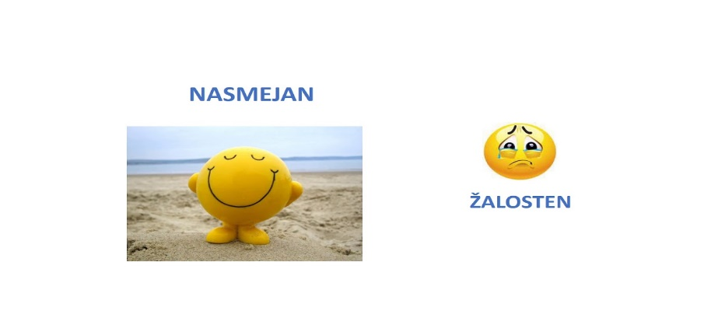

Besedi nasmejan in žalosten sta nasprotnega pomena.
Reši v DZ na str. 32, 1. nalogo, kjer boš našel/a še nekaj besed z nasprotnim pomenom.
Reši v DZ str. 33/ 2, 3, 4
DZ str. 34 / 5
Odpri spletno povezavo in poišči besedam nasprotni pomen.
https://www.thatquiz.org/sl/practicetest?1x51s9ew830t

NIT
IZDELAVA SVETILNIKA

Danes boš s pomočjo gradiva v naravoslovni škatli izdelal svetilnik.
Na spodnji povezavi si pod ELEKTRIČNI KROG S SVETILNIKOM poglej navodila za izdelavo.

http://izotech-zalozba.si/naravoslovje-tehnika-video.html#gradiva-4
Navodila za izdelavo so v priloženi knjižici v naravoslovni škatli. Če si jo izgubil/a ali pozabil/a so tu dodatna navodila.
Lahko pošlješ fotografijo svojega izdelka.
Svetilnik -potrebujemo
ORODJA | GRADIVA
- škarje za papir  - šilo  - klešče za snemanje izolacije  - vijač  - svinčnik  - radirka  - ravnilo | - debelejši in tanjši karton (lahko tudi tulec od papirnate brisačke)  - žarnica  - okov za žarnico  - izolirani žici  - ploščata baterija  - lepilo  - kolaž papir

Potek dela
1.
Iz tanjšega kartona oblikuj 20 cm dolg in 18 cm širok tulec. Namesto kartona lahko uporabiš tulec, ki je na sredini papirnate brisačke. S škarjami večkrat zareži na obeh koncih tulca 1,5 cm dolgo zobce.
Nastale zobce upogni navzven.

2.
Sledi privijanje izoliranih žic na okov žarnice. Najprej s pomočjo škarij ali posebnih klešč za snemanje izolacije snemi do 2 cm izolacije na vsakem koncu obeh žic. Nato na enem koncu vsake žice iz ogoljenega dela naredi zanko s koničastimi kleščami.
Na okov žarnice privij izolirani žici.

3.
Iz debelejšega kartona izreži 4 cm širok krog. Krog služi za ploščad svetilnika. Krog razdeli na 4 enake dele z ravnilom in svinčnikom. V sredino ploščadi s šilom naredi luknjici v razmiku 2 cm in skoznju napelji žici.
4.
Zgornji del tulca prilepi pod ploščad. Pazi na žici.

5.
Spodnji del tulca prilepi na debelejši karton. Ostanek okolice kroga prilepi čez zobce, da se skrijejo.

6.
Žici poveži z baterijo. Iz ogoljenega dela vsake žice narediš zanki. Preveri, ali žarnica sveti.

7.
Oblikuj še streho svetilnika. Iz tanjšega barvnega kartona izreži krog širok 6 cm. Iz kroga oblikuj stožec. Stožcu odreži vrh. Zalepi ga na ploščad svetilnika tako, da se žarnica vidi. Svetilnik okrasi s kolažem.

Nasvet
POSLIKAN SVETILNIK JE LAHKO ZANIMIVA SVETILKA NA POLICI, LAHKO PA SLUŽI ZA NOČNO SIGNALIZIRANJE.

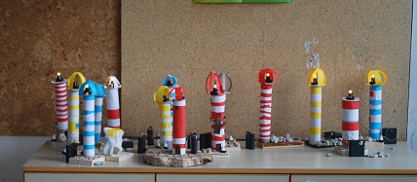

GUM (4. a samo ponovi obravnavane pesmice, ker je bila ta učna ura že obravnavana)
Oglej si posnetek: Ljudska glasbila
https://www.youtube.com/watch?v=rXrvgOgejbI
V zvezek.
Ljudska glasbila
Ljudska glasbila so predmeti, iz katerih izvabljamo zvoke.
V predmete:
- pihamo
- po njih tolčemo,
- udarjamo,
- brenkamo,
- jih drgnemo,…
Nariši ljudsko glasbilo, ki ti je bilo na posnetku najbolj všeč in napiši iz česa je in kaj z njim delamo, da dobimo zvok.

ŠPO
Igra pet komolcev
Za igro potrebuješ nekoga od tvojih domačih. Igraš se lahko doma ali zunaj na dvorišču.
Po prostoru ali na dvorišču razporedi pet plišastih igrač ali palic ali kaj drugega. Določi točko kjer bo tvoj »start«. Nekdo naj ti daje povelja, na primer: pet komolcev. To pomeni, da moraš steči do petih igrač in se vsakega dotakniti s komolcem. Ko opraviš nalogo se vrneš na »start«, kjer dobiš novo povelje.
Povelja so lahko različna na primer: štiri desna kolena (dotakneš se štirih igrač z desnim kolenom), pet desnih stopal, trije kazalci, dve rameni, štiri zadnjice, pet desnih ušes, tri brade…
Še sam si izmisli nova povelja. Veliko zabave.

